Предмет | Дата | Класс | Содержание урока (параграф/ упражнение/ задание/ ссылка/платформа и т.д.) | Домашнее задание | Контроль
Русский язык | 02.03.23 | 7А | Тема: «Виды связи в словосочетании»  Выполнить упражнения 1 и 5 на карточке (см. электронную школу) | Выучить виды связи в словосочетании, уметь различать примыкание, согласование и управление. | Проверка записей в тетради, самостоятельная работа.
Литература | 02.03.23 | 7А | Тема: «Повесть о Петре и Февронии». Первая повесть о любви в древнерусской литературе.  Прочитать "Повесть о Петре и Февронии" (см. учебник). | Найти в повести черты жанра житие, исторической и бытовой повести, волшебной и бытовой сказок. | Проверка записей в тетради, устный опрос на уроке.
Физика | 02.03.23 | 7А | Параграф 51 у.26 | Ответить на вопросы после 51 параграфа (письменно на отдельном листочке) | Проверка записей в тетради, устный опрос на уроке.
Геометрия | 02.03.23 | 7А | Повторение по теме «Параллельность прямых. Сумма углов треугольника»  Задачи по готовым чертежам. Решение с чертежами выполнить в тетради.  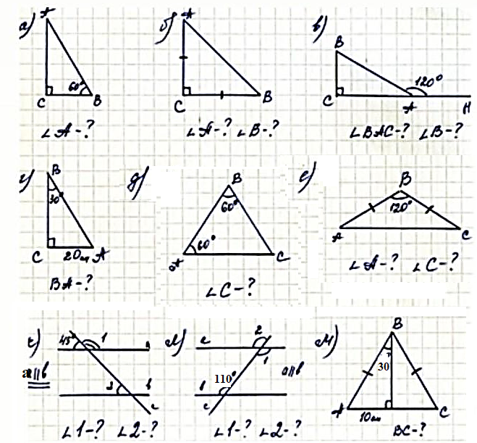 |  | Проверка тетрадей
Английский язык | 02.03.23 | 7А | Учебник с.80 у.3 (письменно)  с.81 у.7,8 (письменно) | Present perfect vs Past Simple (повторить правило) | Проверка записей в тетради, устный опрос на уроке.
Музыка | 02.03.23 | 7А | Тема «Традиции русской музыкальной классики, стилевые черты русской классической музыкальной школы»  1.Слушание любимых произведений русских композиторов-классиков;  2. Определение особенностей музыки русских композиторов;  3. Повторение «Песни о маме» | Повторить «Песню о маме», сравнить её с вокальными произведениями М. П. Мусоргского | Устный опрос и исполнение песни на следующем уроке

